รายงานการปฏิบัติราชการประจำเดือน

ข้อมูล ณ วันที่ 31 มีนาคม 2568
2. งานสอบสวน
มี.ค. 2568
ช่วงวันที่ 1 มีนาคม 2568 ถึง 31 มีนาคม 2568 พนักงานสอบสวนได้รับแจ้งความร้องทุกข์ จำนวน 31 คดี
ช่วงวันที่ 1 มีนาคม 2568 ถึง 31 มีนาคม 2568 พนักงานสอบสวนได้รับแจ้งความร้องทุกข์ จำนวน 10 คดี สอบสวนเสร็จสิ้นแล้ว 3 คดี คงเหลือและอยู่ระหว่างการสอบสวน 28 คดี

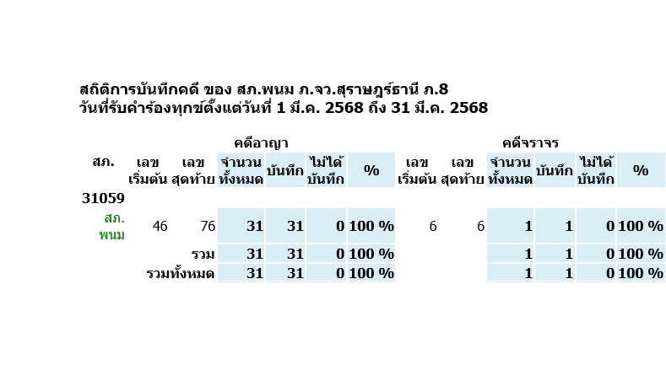

รายงานการปฏิบัติราชการประจำเดือน
ข้อมูล ณ วันที่ 31 มีนาคม 2568

2. งานสอบสวน
สถานีตำรวจภูธรพนม ภายใต้อำนวยการของ พ.ต.อ.อธิวัฒน์ ไชยศรีสุทธิ์ ผกก.สภ.พนม ได้กำหนดให้มีการประชุมวิเคราะห์สถานภาพอาชญากรรมในพื้นที่รวมถึงสถิติคดีอาชญากรรมที่เกิดขึ้น พร้อมทั้งตรวจและสั่งการสำนวนการสอบสวนให้เป็นไปตามกำหนดระยะเวลาตามคำสั่ง ตร.419/2556 โดยให้พนักงานสอบสวนทุกนายถือปฏิบัติตามคำสั่งดังกล่าวอย่างเคร่งครัด

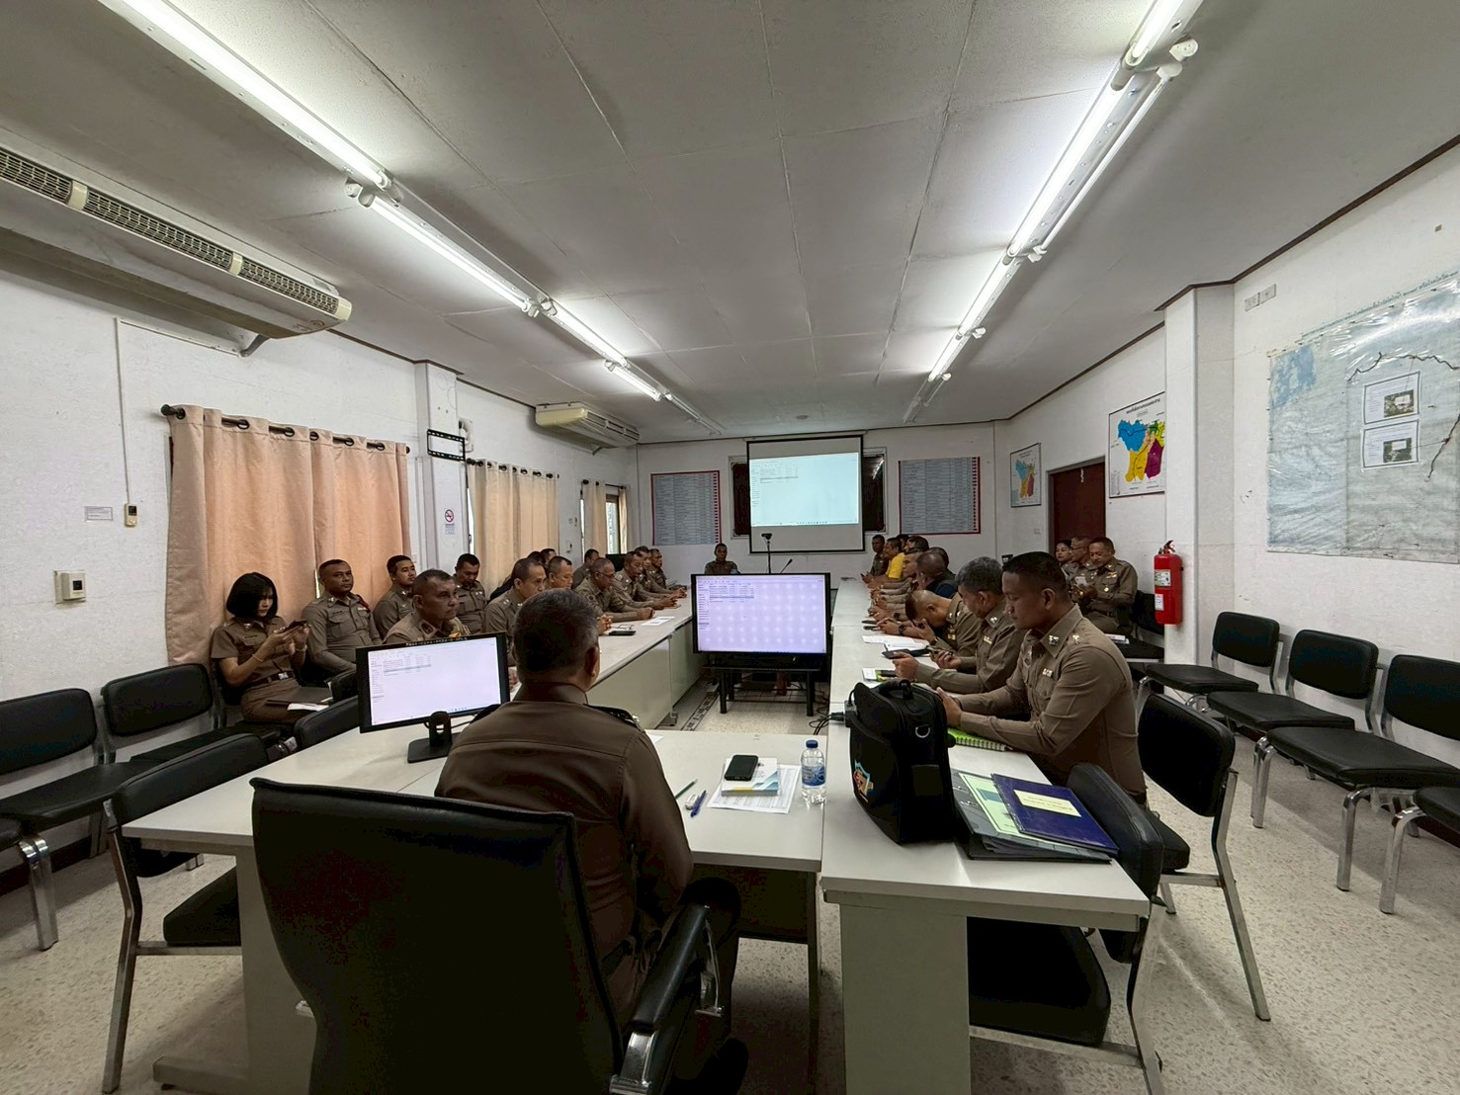

รายงานการปฏิบัติราชการประจำเดือน
ข้อมูล ณ วันที่ 31 มีนาคม 2568
2. งานสอบสวน
สถิติการรับคดีของ สภ.พนม/สถิติการส่งสำนวนการสอบสวน
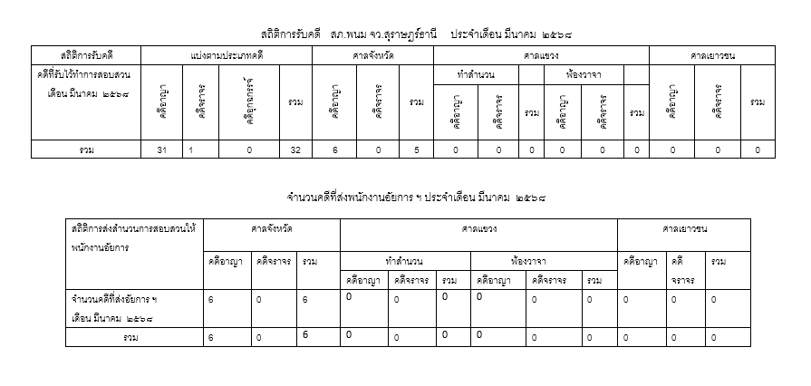

รายงานการปฏิบัติราชการประจำเดือน
ข้อมูล ณ วันที่ 31 มีนาคม 2568
วันที่ 27 กุมภาพันธ์ 2568 เวลา 10.00 น. ร.ต.อ.ณรงค์ชัย ศรีเกื้อ รอง สว.(ป.)ฯ ทนท.ธุรการงานสอบสวน เจ้าหน้าที่เก็บรักษาดูแลของกลาง ตามบัญชียึดทรัพย์ลำดับที่ 368/2562 ประกอบคดีอาญาที่ 463/2562 ให้กับนางสาวณัฐนรี แสงประเสริฐ อายุ 24 ปี อยู่บ้านเลขที่89/6 หมู่ที่ 1 ต.พนม อ.พนม จ.สุราษฎร์ธานี
ภาพถ่ายการจำหน่ายของกลาง
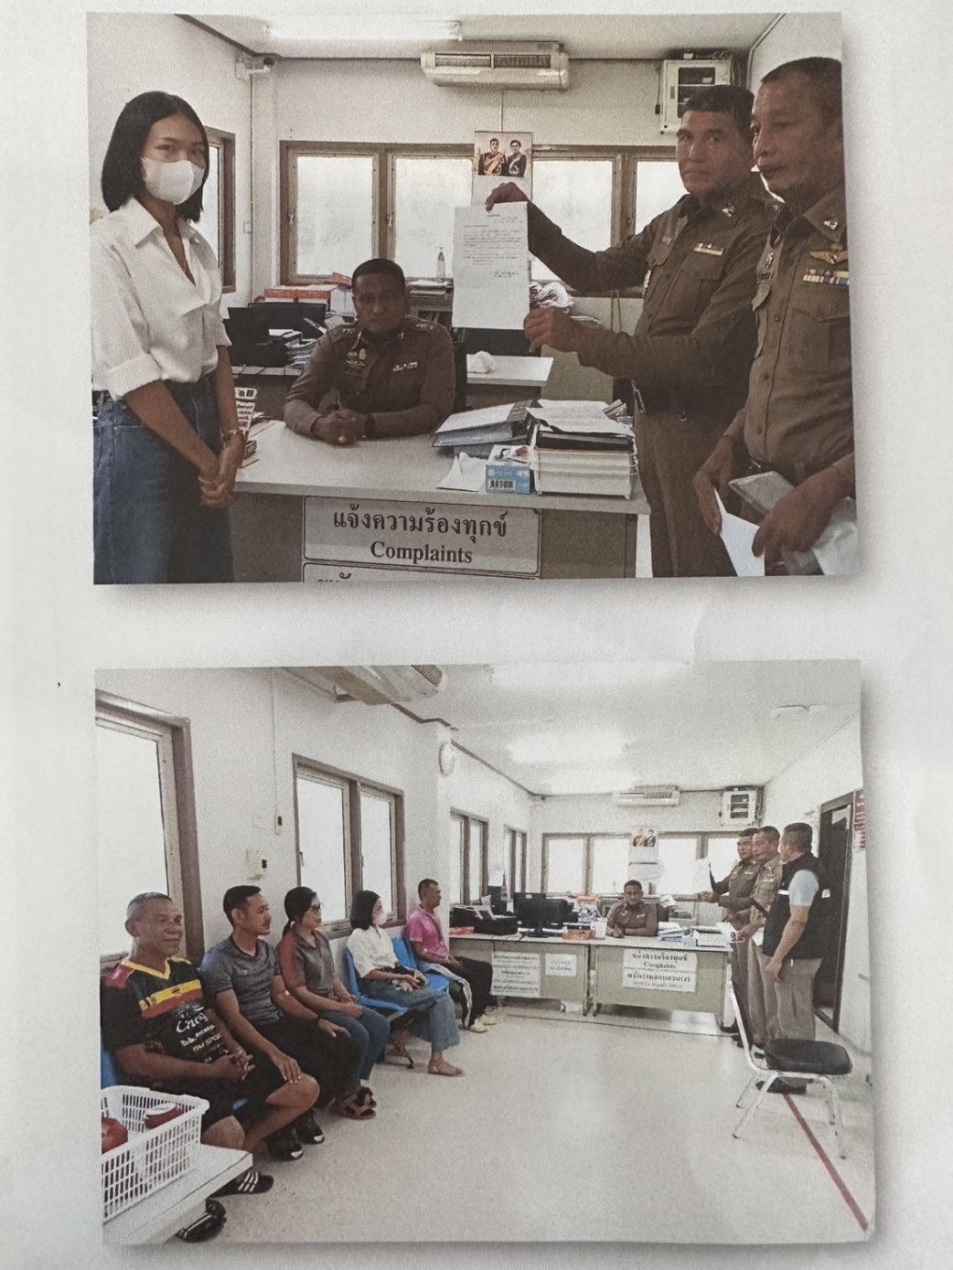
โดยการคืนของกลางในคดีอาญาที่ 463/2562

